

Непосредственно-образовательная деятельность в младшей группе
Тема «Фотография с котенком»
Техника исполнения: аппликация из геометрических фигур
Цель: Составить из геометрических форм –круга, овала и треугольника, образ котенка.
Задачи:
Образовательные:
-Уточнить и расширить представления детей о домашних животных.
-Вспомнить с детьми названия геометрических форм ( круг, овал, треугольник), выделить различия между ними.
Развивающие:
Развивать творческие способности при создании изображения домашнего животного из геометрических фигур.
Воспитательные :
Воспитывать бережное отношение ко всем животным.
Наглядно – дидактический материал:
Предметные картинки с изображением кошек и котят.
Оборудование:
Мягкая игрушка котенка, игрушечный фотоаппарат, набор геометрических фигур различного размера, картон, клей ПВА, цветные карандаши.
Предварительная работа:
- беседы: «Домашние животные»
- дидактические игры: «Найди различия», «На что похоже».
- рассматривание иллюстраций на тему «Домашние животные»

Ход НОД:
Воспитатель:
- Дорогие ребята, посмотрите , что изображено на нашем мольберте .
( читает стихотворение)
Я – домашний кот Маркиз,
Все зовут меня: «Кис-кис!»
Утром делаю зарядку,
Умываюсь белой лапкой.
Если гладят – выгну спинку,
Мяу! - дайте мне перинку…
Мур-р, мур-р, - песенку спою,
Мур-р, мур-р, - ласковую!
- Ребята, а про кого я вам рассказывала? ( дети отвечают)
- Правильно, про кошку. А что любят пить кошки и котята? ( дети отвечают)
( вдруг где–то раздается «Мяу – мяу –мяу!»)
Воспитатель:
-Слышите? Кто – то мяукает. Наверное, кто- то к нам пришел в гости. Может это мишка? ( дети отвечают)
- Может собачка? ( дети вместе с воспитателем ищут того, кто мяукает, находят мягкую игрушку котенка)
- Так вот кто мяукал. Котенок!
- Ребята, а давайте мы ему придумаем имя! ( дети предлагают варианты)
-Ребята, котенок замерз, дрожит. Давайте его успокоим. Погладим его. ( дети гладят)

-А какая шерстка у котенка? ( мягкая, пушистая)
- Что у него есть на мордочке? ( маленькие ушки, глазки и усы)
- А это что?
- А это лапки. На них мягкие подушечки. А на лапках что?( когти)
- Да, когда котенок сердится, он выпускает когти и царапается.
Физкультурная минутка
1.Котята
Пушистые комочки
Умыли лапкой щечки,
Умыли лапкой носик,
Умыли лапкой глазки –
Правый глазик, левый глазик.
Умыли лапкой ушки –
Правое ушко, левое ушко.
2.Бегал по двору щеночек
Бегал по двору щеночек, (медленный бег на месте)
Видит пирога кусочек. (наклон вперед, руки в стороны)
Под крыльцо залез и съел, (присесть, руки ко рту)
Развалился, засопел. (руки в стороны, голову на бок)
3. «Лошадки»
Как лошадки поскакали – дети скачут.
Встали, глазками поморгали – дети моргают глазами.
Головками покивали – наклоны головы вперёд.
Хвостиками помахали – дети вращают бёдрами.
К загону поскакали – дети скачут к стульчикам.

Воспитатель:
- А у кого из вас есть дома котенок? ( дети отвечают)
- Ребята, а давайте мы его сфотографируем на память.
( воспитатель берет игрушечный фотоаппарат и делает щелчок)
- Интересно, какая у нас получилась фотография котенка? А давайте мы фото котенка сделаем своими руками? А делать мы его будем из бумаги и готовых геометрических форм. Тогда я приглашаю вас в нашу творческую мастерскую. ( дети садятся за столы)
Пальчиковая гимнастика:
У кошечки нашей, есть 10 котят
(Ладошки складываем, пальцы прижимаем друг к другу. Локти опираются о стол.)
Сейчас все котята по парам стоят:
(Покачивают руками не разъединяя их)
Два толстых, два ловких,
два длинных, два хитрых,
два маленьких самых,
и самых красивых.
(Постукиваем соответствующими пальцами друг о друга)
-А для начала я бы хотела узнать, какие геометрические формы вы видите на столе? ( круг, овал, треугольник). Какие между ними различия? ( выделяем различия)
- Правильно, молодцы! Скажите, на какую геометрическую форму похоже туловище котенка? ( овал). А голова? ( круг). А ушки ? ( треугольник).

- Отлично! Все правильно! Давайте мы наклеим нашего котенка на картон. Сначала мы наклеим туловище ( форма - овал), потом голову ( форма – круг), лапки ( 4 маленьких овала) , ушки ( 2 треугольника) и хвостик ( овал).
- А глазки, ротик и усики мы с вами нарисуем. Какие у вас получились симпатичные котята. Вы мне сделали отличные фотографии котят. Всем спасибо.
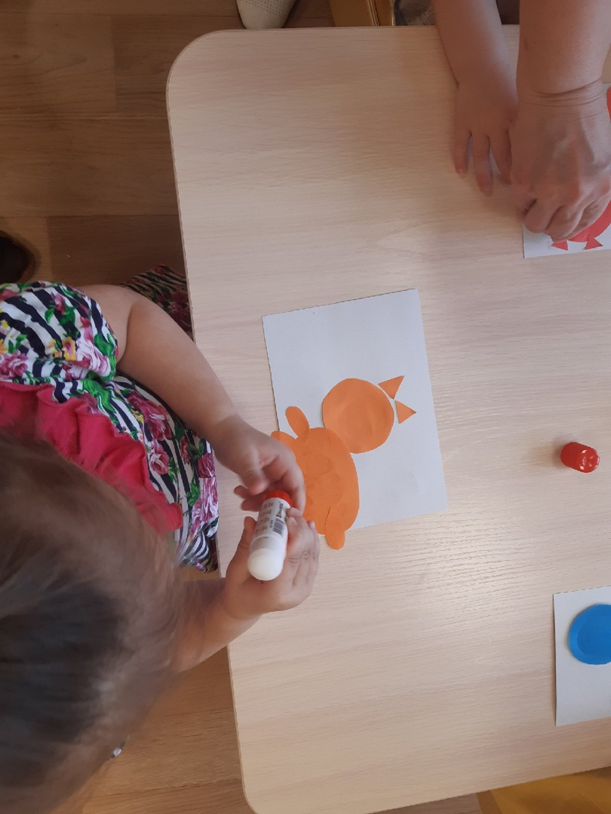

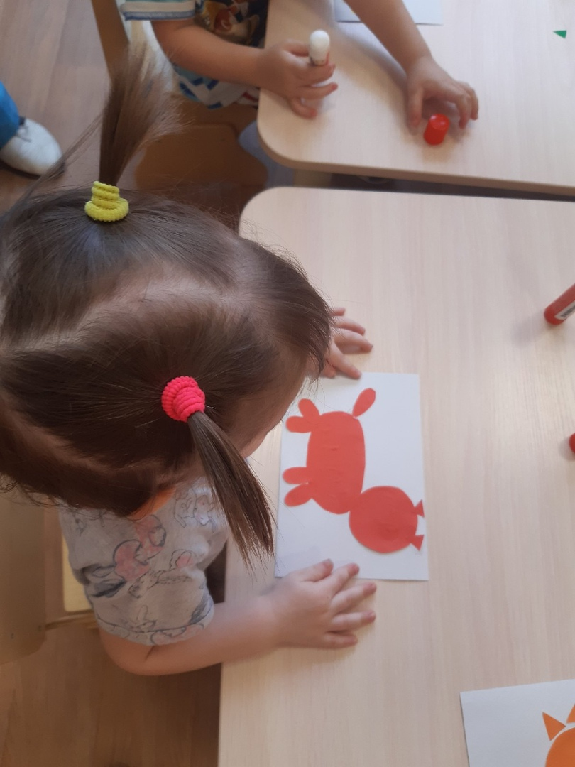

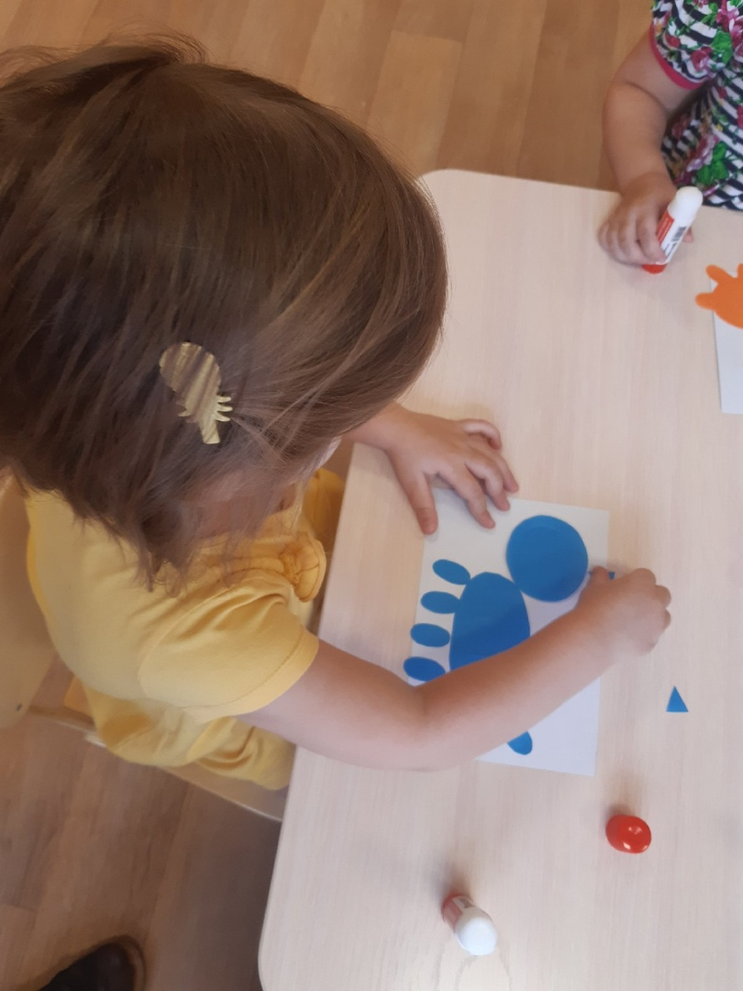

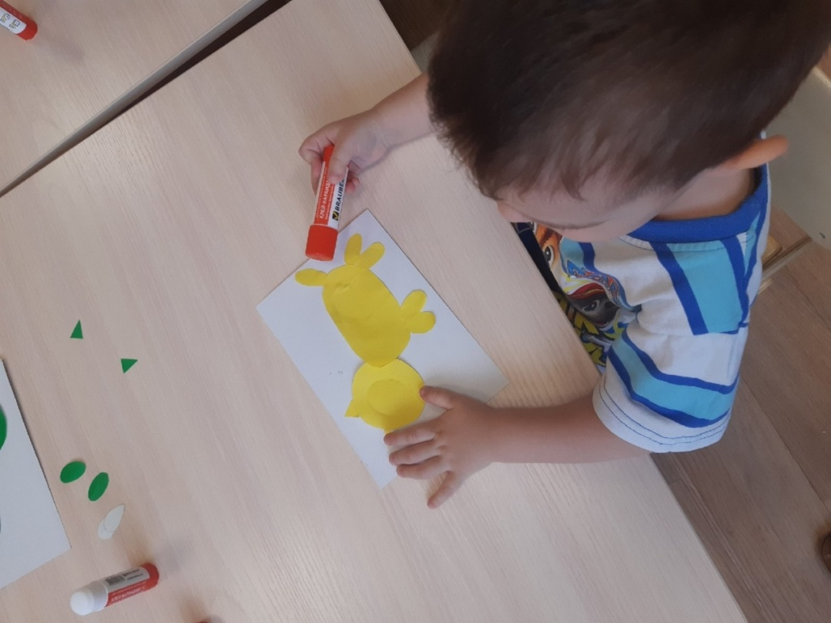
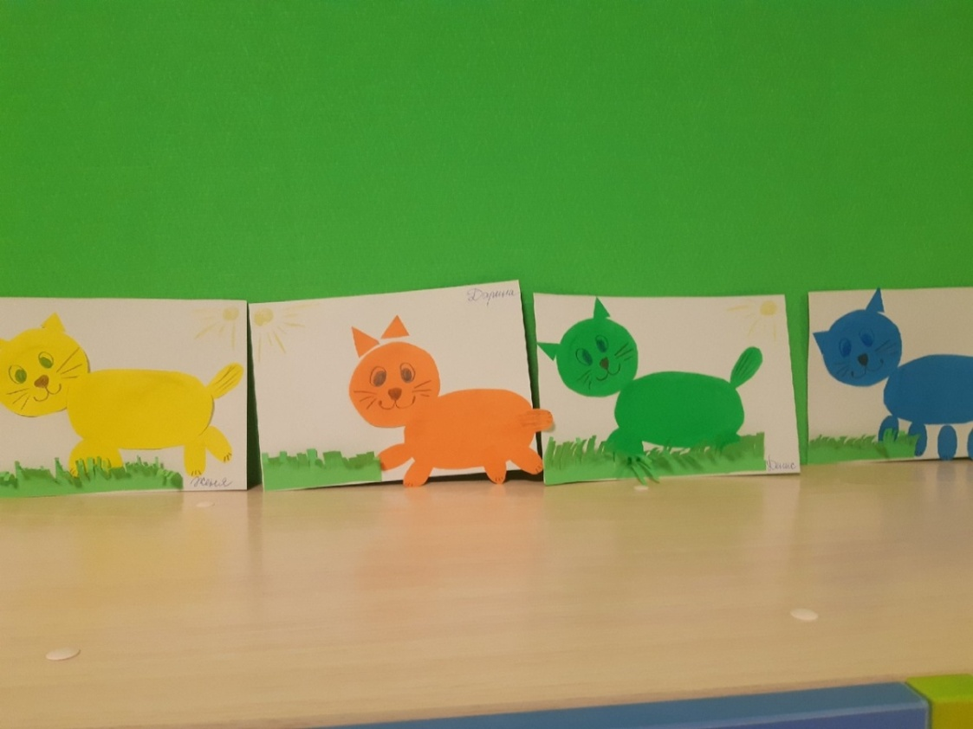
Работу подготовила:
воспитатель детского сада "Колосок"
Перкова Ольга Юрьевна.

